OFDR GUI MANUAL

**목록:**

1. **8164A TLS 설정**
2. **OFDR 인터페이스 프로그램**
3. **TLS Sweep 설정**
4. **파일 저장 형식**
5. **8164A TLS 설정**
   1. 전원 버튼 누르면 부팅 시작, 부팅 시간 최소 10분
   2. Password 입력 창이 뜨게되면 1234 번호 버튼을 누른 후 엔터 버튼
   3. 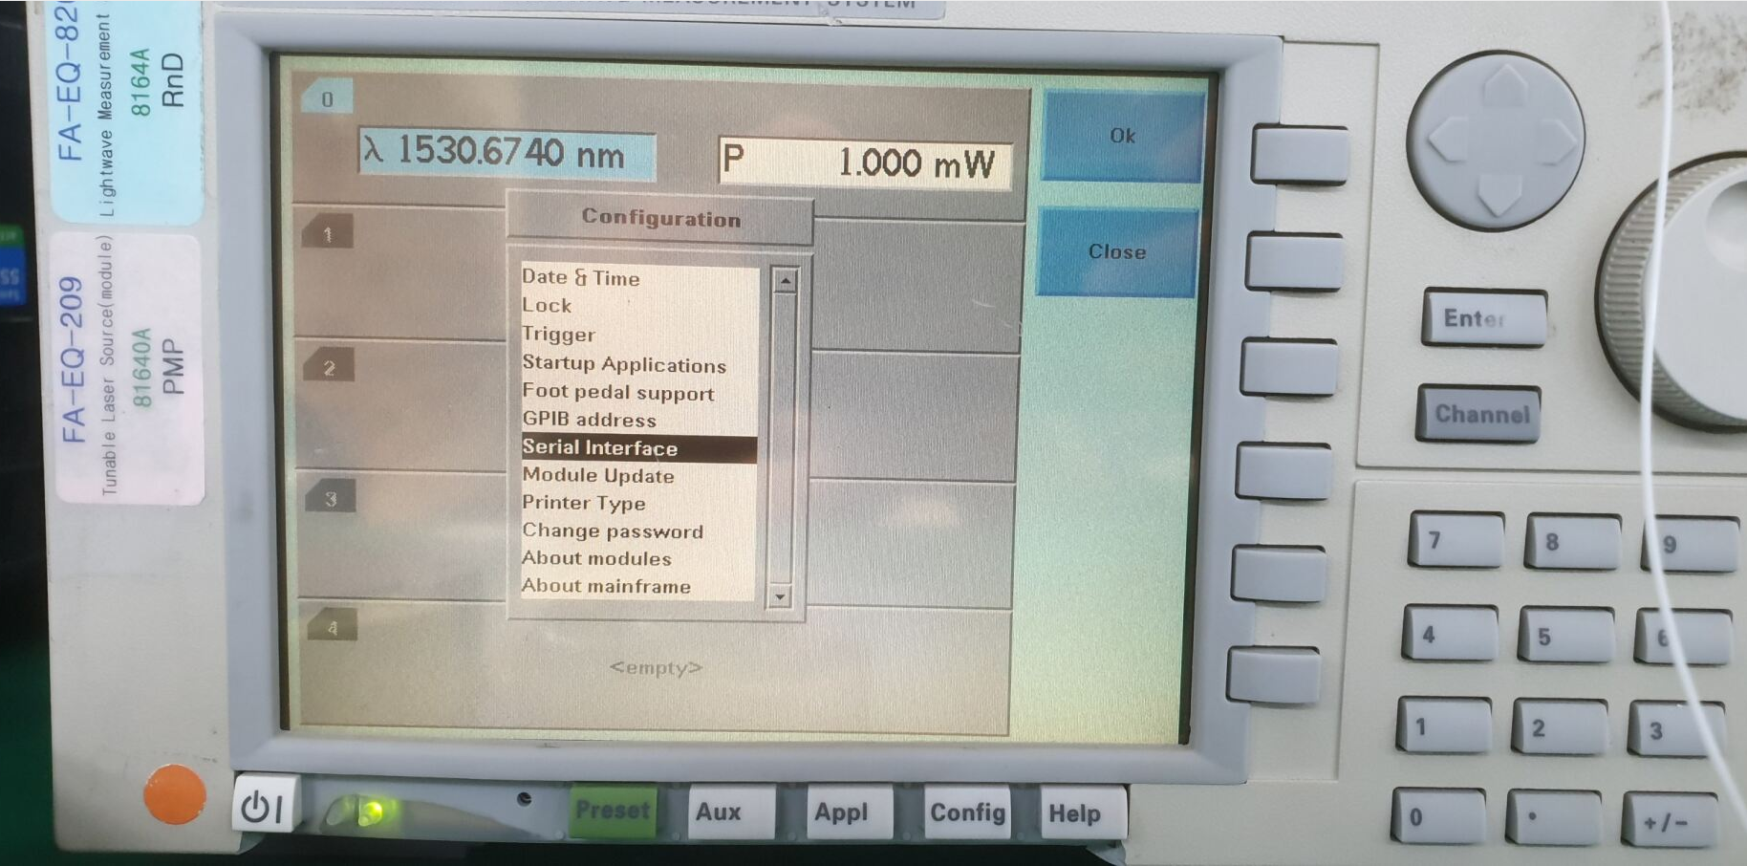맨 처음 나오는 OverView 스크린에서 하단의 Config 버튼 누르고 Configuration 메뉴 내 Serial Interface로 오른쪽 화살표 버튼으로 이동하여 Ok 박스 옆 버튼
   4. Serial Interface Baudrate: 38400이 입력되어 있을텐데 다시 Ok 박스 옆 버튼 누르고 Close 옆 버튼

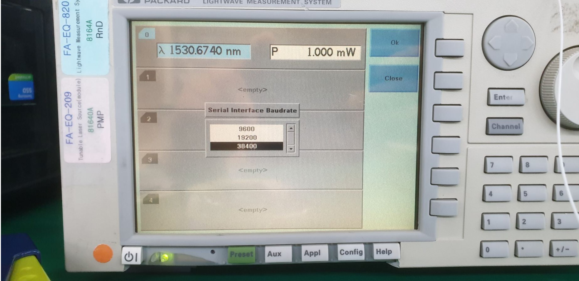

1. **OFDR 인터페이스 프로그램 실행**
   1. 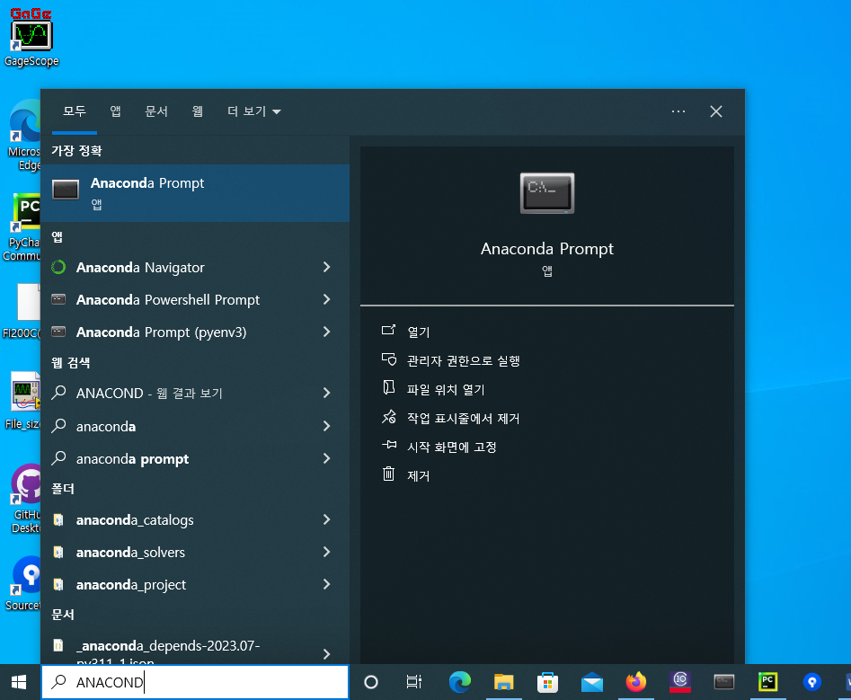Anaconda Prompt 실행
   2. Shell에서 conda activate pyenv3 입력

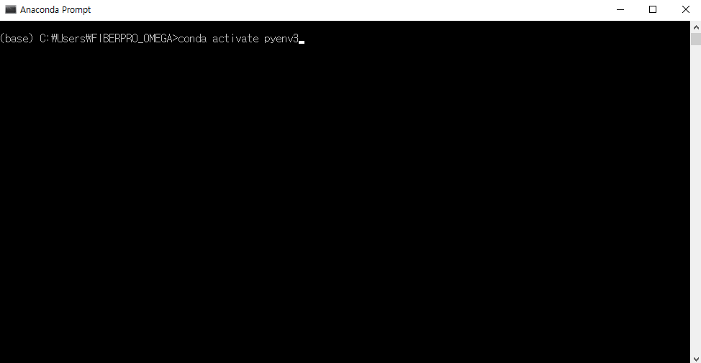

* 1. 환경설정이 pyenv3로 바뀌었다면 실행파일 폴더로 이동하기 위해 Shell에서 cd C:/GUI/analysis/OFDR 입력

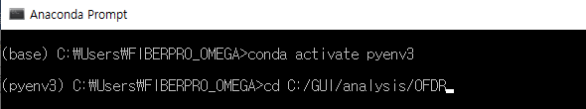

* 1. 폴더로 들어간 뒤 파일 실행을 위해

Shell에서 python OFDR.py 입력

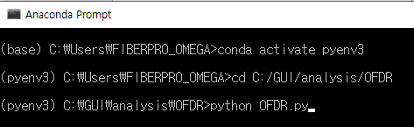

* 1. 인터페이스 창이 뜨거나 실행이 되어서 작업표시줄 아래에 프로그램 탭이 생성되면 두개 중 TLS 연결하는 작은 창을 띄우고 BAUD : Auto가 되어 있다면 Connect 버튼

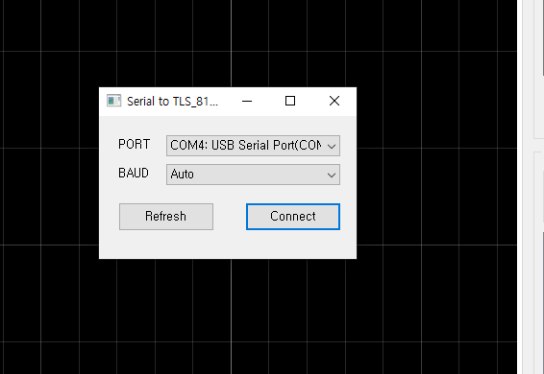

* 1. 단일 측정을 위해서 IOC Chip의 시리얼 넘버를 입력 후 Single Measure 버튼 클릭

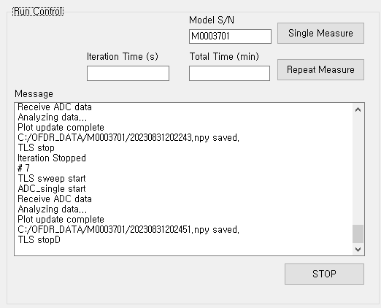

* 1. 측정이 완료 되면 TLS Stop, {file_path} saved. 이라는 문구가 마지막에 뜸
  2. 반복 측정을 위해서는 위의 시리얼 넘버를 입력한 상태에서 Iteration Time(s) 에 반복측정 시간 간격을 초 단위로, Total Time(min)에는 총 측정 시간을 분 단위로 정수를 입력 후 Repeat Measure 버튼 클릭 예시 (반복시간 300초/ 총 측정시간 24시간)

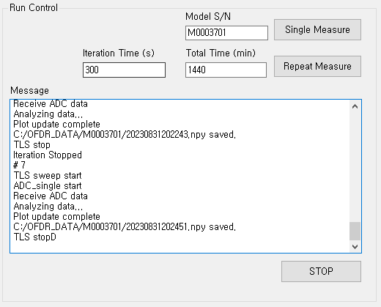

* 1. 단일 측정 시에는 중단이 안되지만 반복 측정 시, 각각의 측정이 끝나고 다음 측정을 기다리는 동안 반복 측정을 멈출 수 있음. Stop 버튼을 누르면 반복 측정 중단, 중단된다면 Iteration Stopped 문구 뜸

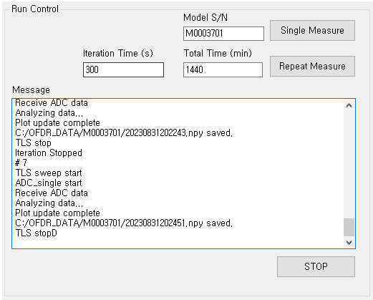

* 1. Reflection peak Search 기능은 사용불가
  2. Tab2 로 이동하여 현재 측정한 데이터를 불러와 그래프 그릴 수 있음.
  3. Tab2의 Create Plot 버튼을 누르고 그래프로 나타낼 파일들을 한 개 선택하거나 여러 개 선택 후 열기 클릭

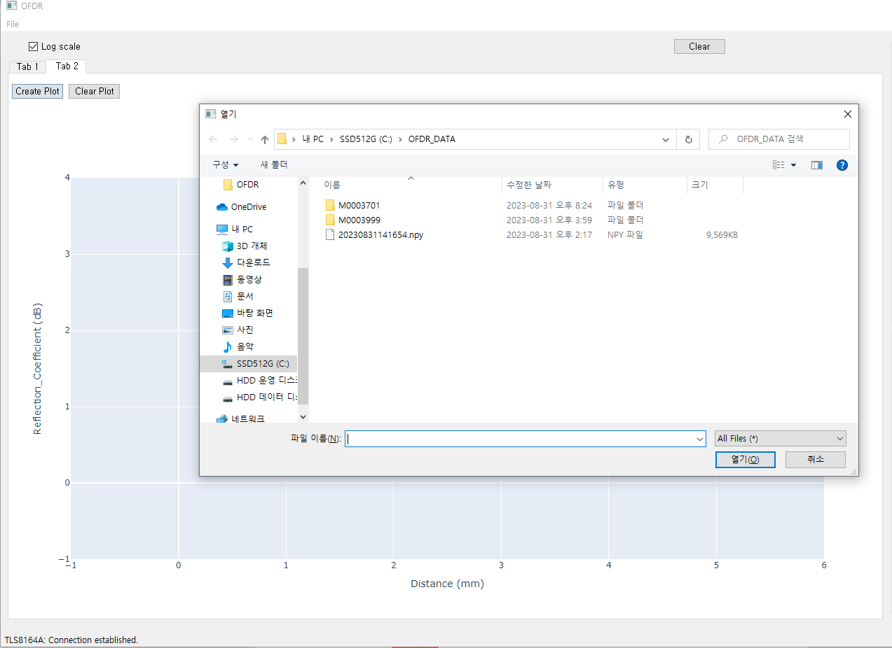

* 1. 데이터가 크면 시간이 걸리지만 한 개 파일의 경우엔 파일을 선택하여 열기를 누른 후 Plot Update Completed! 문구와 함께 그래프 생성됨

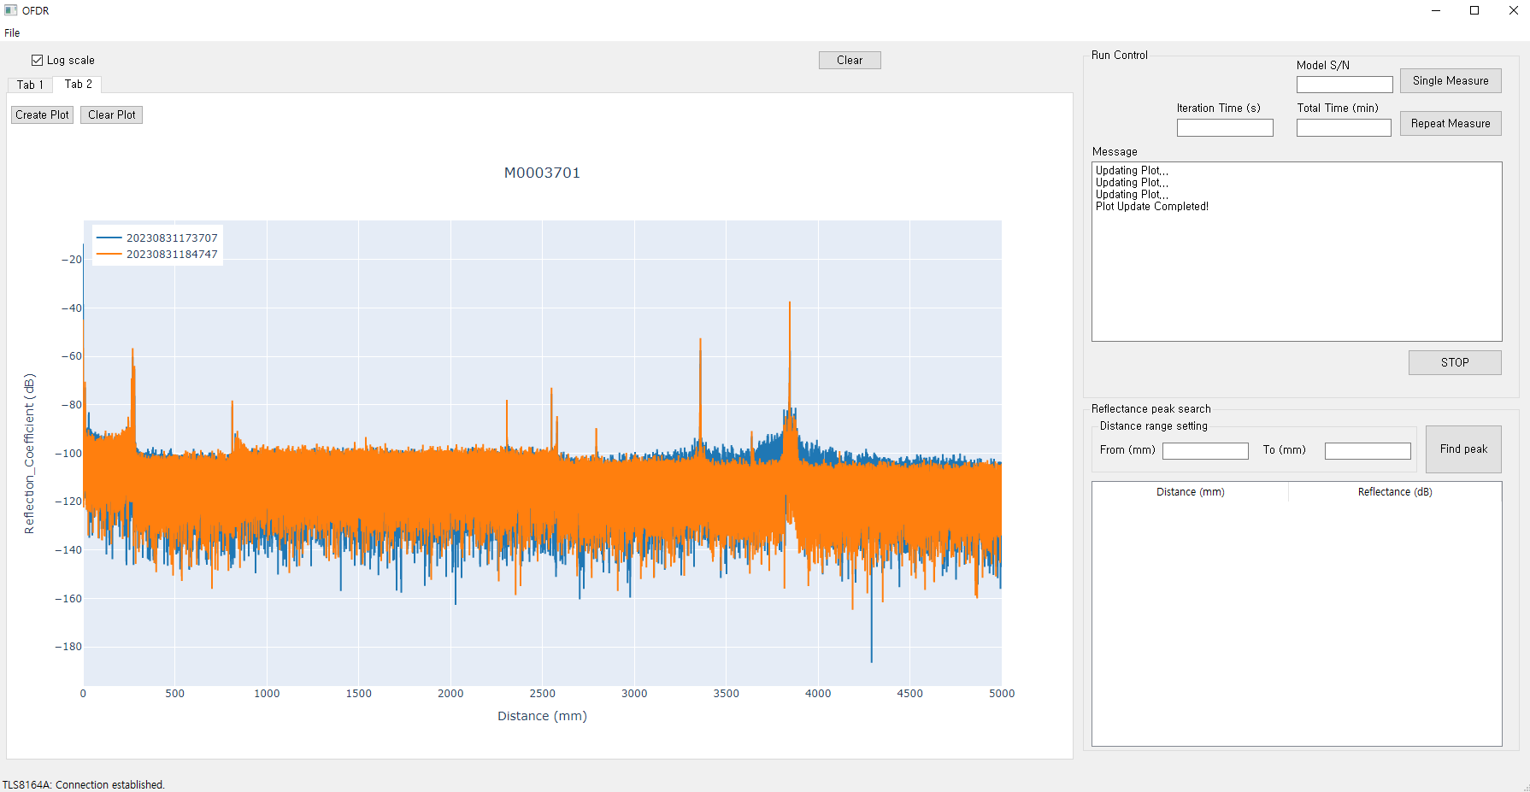

* 1. 그래프 타이틀은 모델 넘버, legend에는 각각의 데이터가 측정된 일시가 그래프와 일치되는 색깔로 표시됨. 모델이 다른 데이터 비교 시 폴더 이름은 상관없이 파일명에 모델이름을 추가하면 맨 처음 읽는 파일의 모델 이름으로 타이틀이 설정됨. 그러나 임의로 파일 이름을 바꾸거나 파일 경로를 이동시키면 그래프 이름은 무시 바람.

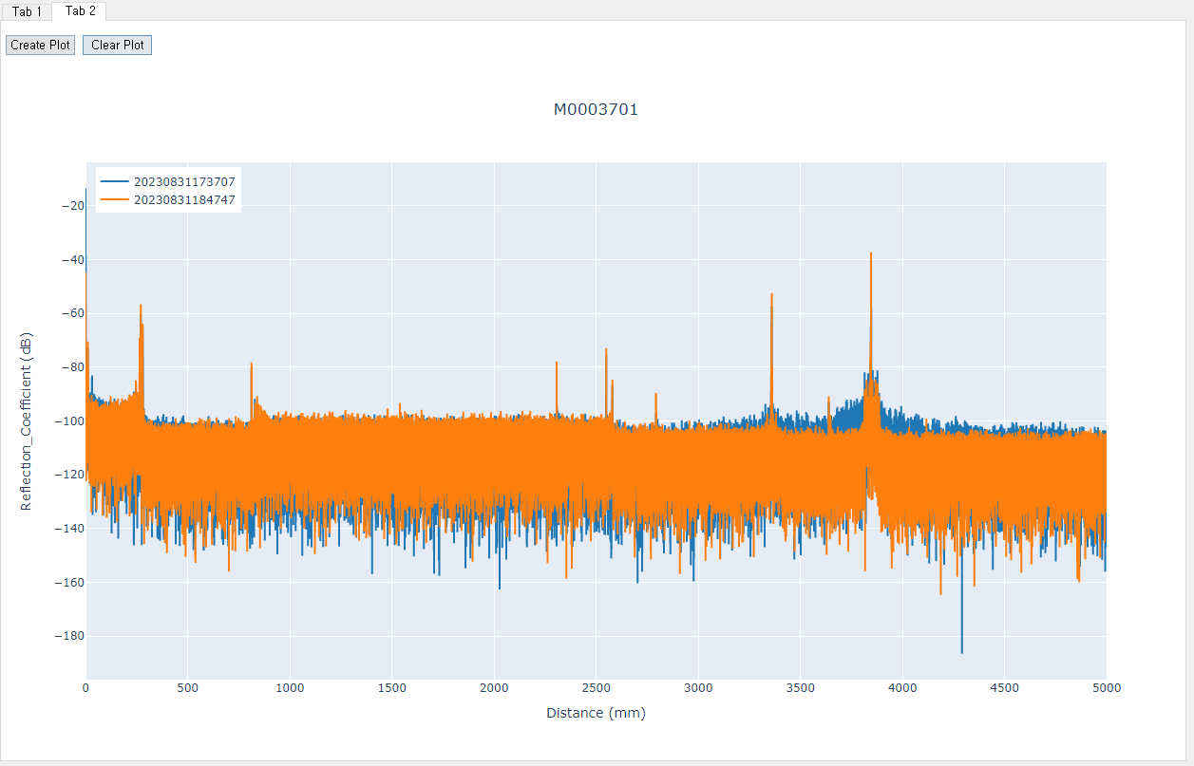

* 1. 그래프는 plotly 패키지로 실행되기 때문에 확대하여 보고싶은 부분을 커서로 클릭하여 드래그한 뒤 커서를 떼면 확대 됨

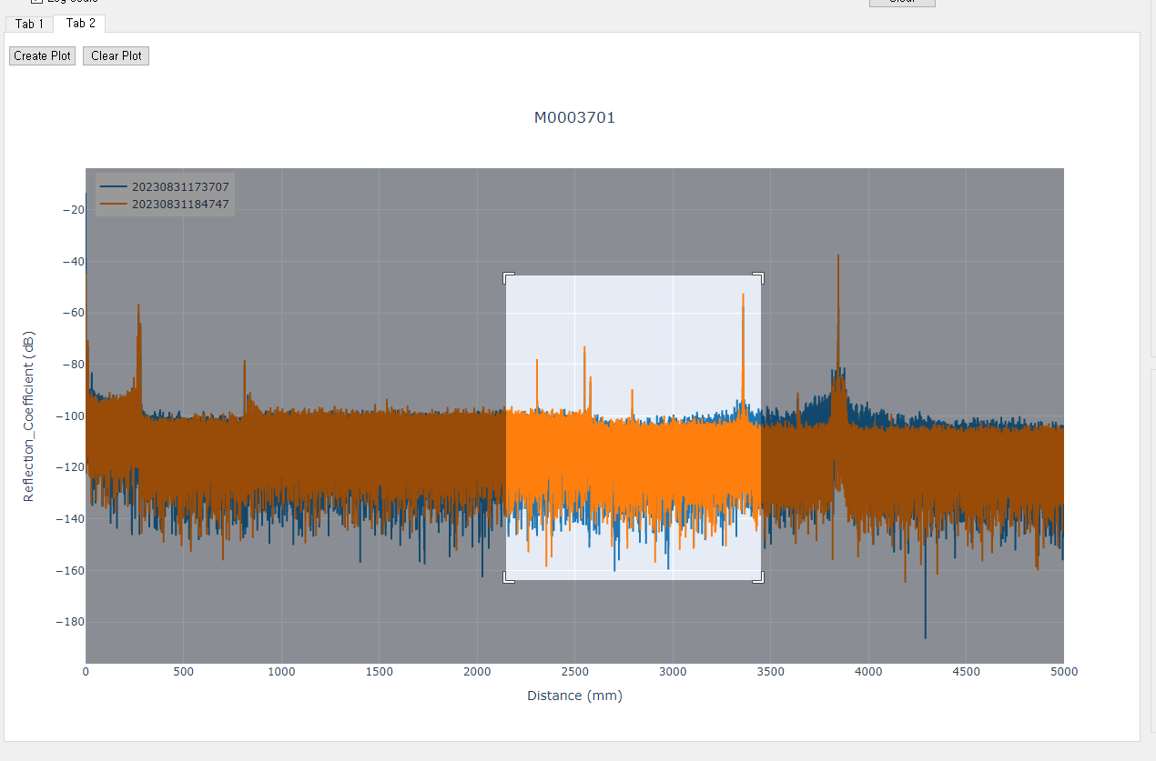

* 1. 커서를 그래프 위에서 움직이면 오른쪽 상단에 메뉴바가 나타남. AutoScale 버튼을 누르면 그래프 줌 초기화, Pan 버튼을 누르면 마우스 클릭하여 그래프 이동, 다시 Zoom 버튼을 누르면 클릭 드래그가 되는 줌 기능으로 변경됨

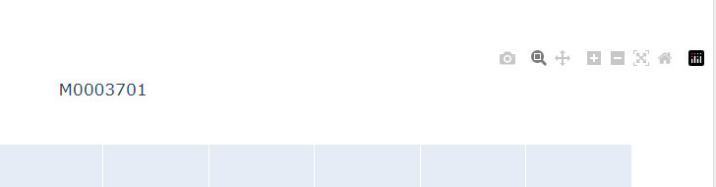

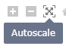 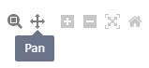 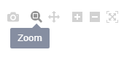

* 1. 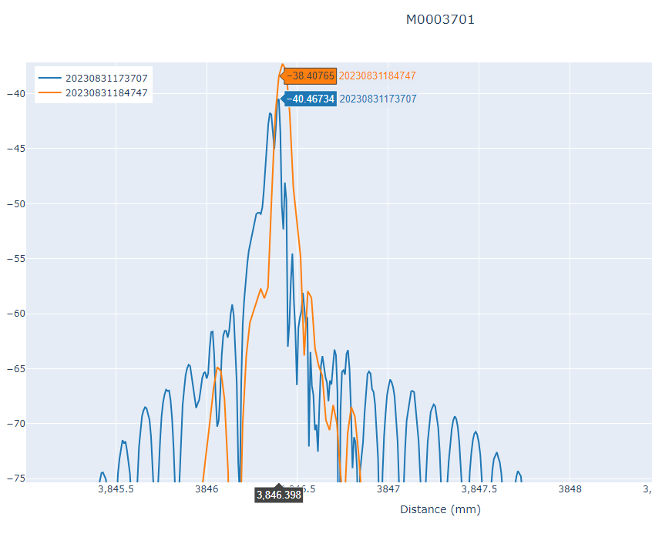현재 후버 모드가 X축으로 되어 있기 때문에 마우스가 위치한 X 축 지점을 하단의 X축에 나타내고 각 그래프의 값을 데이터 포인트 근처에 표시함

1. **TLS Sweep 설정**
   1. TLS Sweep Range를 변경하여 데이터를 측정할 경우 먼저 OFDR Folder의 OFDR_TLS_8164A.json 파일의 “start_wl" 과 “stop_wl"을 변경

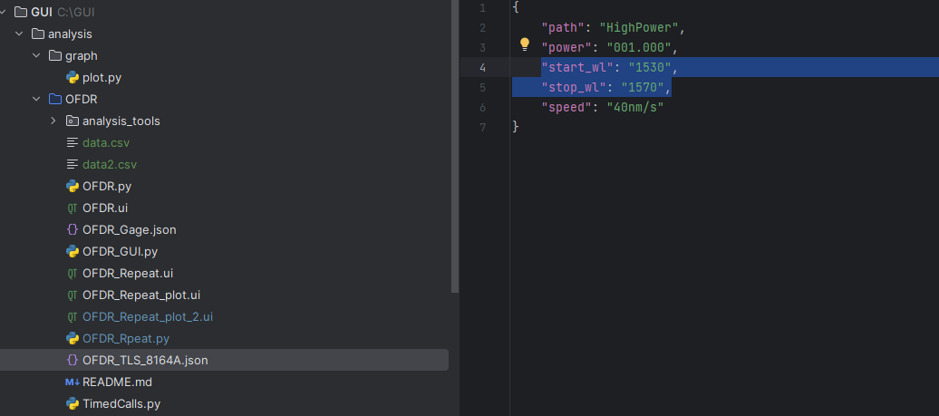

그리고 OFDR_Gage.json의 Acquisition 내 Depth와 SegmentSize, 그리고 Application 내 TransferLength를 변경 예시(현재 OFDR_TLS_8164A.json의 speed가 40nm/s 여서 총 1초동안 취득한 데이터가 필요한 경우이기 때문에 10000으로 설정, 만약 경우에 따라 시간이 2.5초일 때는 25000으로 설정)

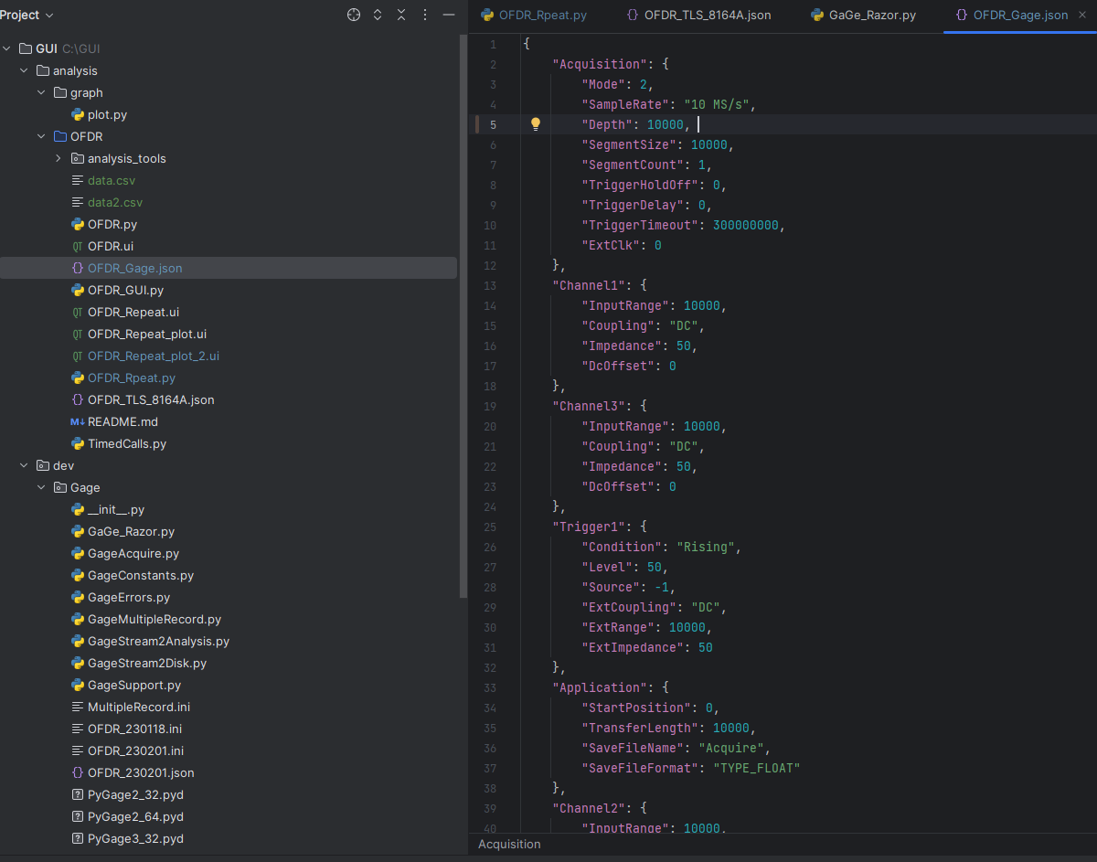

1. **파일 저장 형식**
   1. 파일 저장은 프로그램 실행시킬 때 python OFDR_Rpeat.py /YOUR/SAVE/FILE/PATH 로 입력 인자를 준다면 그 경로로 저장을 하고 아니면 C:/OFDR_DATA 폴더가 생성되어 그 안에 모델 시리얼 넘버 폴더가 따로 생성되며 같은 모델의 데이터끼리 저장
   2. 파일 저장 형식은 최종 거리에 따른 Reflection_Coefficient(dB) 데이터가 바이너리 포맷으로 저장됨
   3. 파일이름 형식은 측정일시로 저장됨 (YYYYmmDDHHMMSS.npy)
   4. 만약 윈도우 창 상단의 Log scale에 체크가 되어있지 않다면 Log scale이 아닌 값으로 저장됨
   5. 윈도우 창 상단의 Clear 버튼이나 Tab2의 Clear Plot은 작동 하지 않음